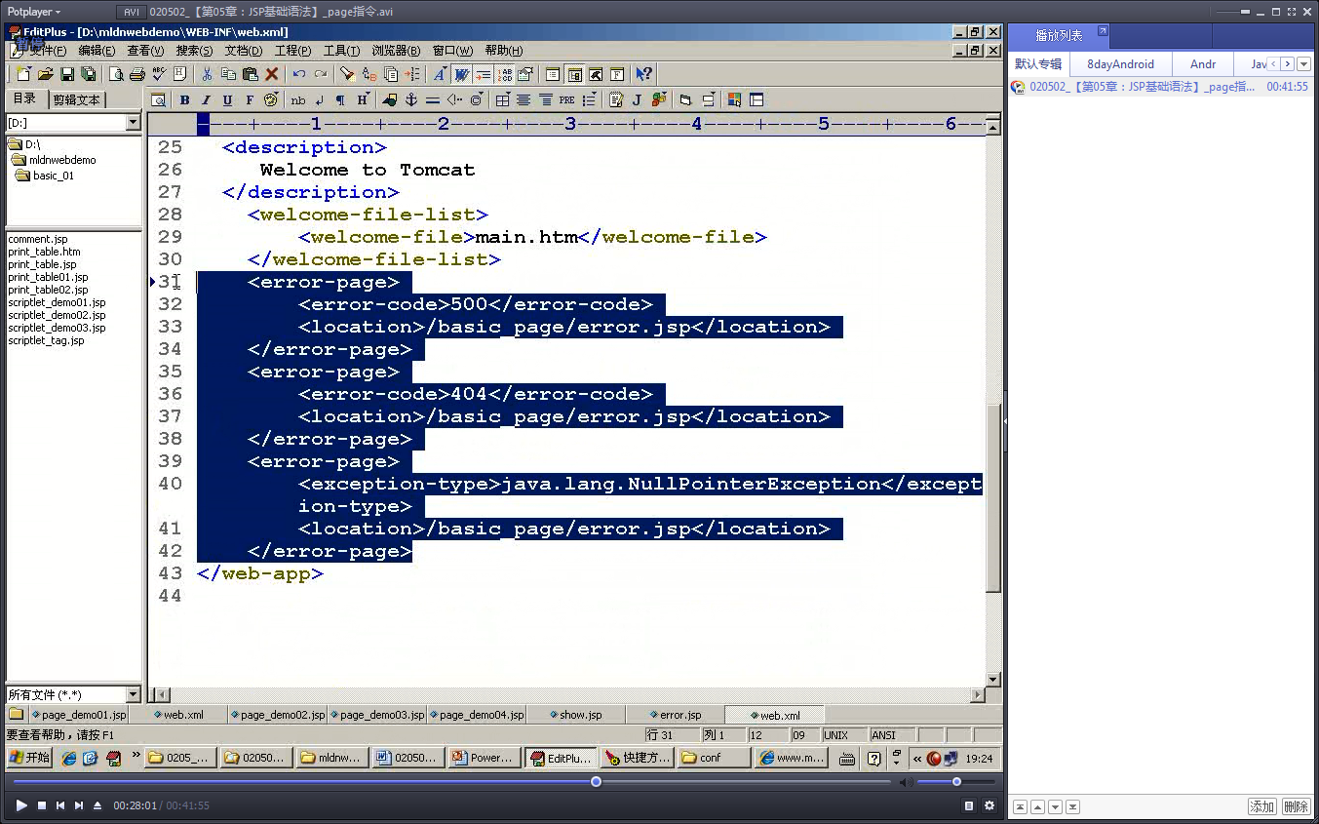

在应用的web.xml设置

出错状态码

出错异常,完整的异常名称,包括包名